项目立项申请
文档编码：JQ-PM-PSR10
申请项目 | JQ_DSS久其决策支持1.0
申请时间 | 2009-1-5 | 申请部门 |  | 研发中心
应用客户 | 江苏省交通厅、神华股份、中交集团 | 申请人 |  | 林敏
项目属性 | 新产品开发型 | 项目分类 |  | 新产品开发项目
项目  来源 | - 目前有许多客户都有构建决策支持项目的意向，包括江苏省交通厅综合信息管理决策支持系统（已中标，处理需求分析阶段）、神华股份决策支持系统（正在投标前期沟通阶段）、中交决策支持系统（正处于方案沟通阶段）  - 公司目前的CI产品属于报表查询的范畴，从BI的角度来看，CI正处于商业智能的初级阶段，数据的灵活展示、多维分析及数据挖掘是CI发展的必然方向  - 从公司的长期发展战略及上市募投的规划中来看，决策支持都是公司将来发展的重心及利润的增长点  从上述几点来看，不管从市场的需求及公司自身的发展方面来看，决策支持系统的构建都已经迫在眉睫，因此研发中心决定申请立项进行决策支持系统的构建工作。
需求  概述 | 本次项目需求包括以下内容：  - 数据仓库建模：完成数据仓库建模，包括事实表、维度表等建模；完成多维立方体建模，包括维度的关系、聚合、分区等优化处理  - 数据访问接口：通用的数据访问接口，包括多维查询语言、公式体系等  - JQ_ETL2.0：完成数据的抽取、转换和加载过程，将源业务系统的数据抽取到数据仓库当中  - 即席查询：任意组合查询条件地灵活查询功能  - 预定义报表：固定表样的查询功能  - 数字仪表盘：通过图表的直观数据展示实现对企业关键业务活动的度量、预警与监控  - OLAP：以人机交互的方式从多个维度对数据进行分析，以找出隐含在数据中的内在规律，提供了切片、切块、旋转、上钻、下钻等功能。  - 收藏夹管理：管理用户最常访问的分析对象，包括组合式查询、预定义报表、数字仪表盘等  - 信息门户：将系统中的分析展示内容集成到首页提供展示  - 用户及权限管理：管理用户的组织机构、角色、用户及权限等  - 系统选项：配置与系统相关的选项
项目目标 | - 从数据整合、数据存储、数据展示到数据挖掘提供一整套完整的决策支持解决方案  - 能够与CI的指标数据无缝集成  - 能够支持对各种异构数据源的数据抽取，包括数据的清洗、转换、加载过程，并建立多维数据的存储  - 能够支持大数据量（TB级）的存储与访问，并保持较高的访问性能  - 支持灵活的多条件组合式查询与复杂报表的定制与查询  - 支持数据的多维分析查询（OLAP）与图表展示功能  - 能够支持灵活的、可配置的分析模型构建，能够方便快速地构建出满足用户需求的分析模型  - 支持决策信息的自动推送与订阅功能  - 支持数据挖掘功能，包括预置及扩展的挖掘模型定义、挖掘结果的可视化展示等
该产  品市  场现  状及  潜力 | 从市场现状来看，目前国内的大部分商业智能解决方案均选用国外的分析展现工具，这些工具虽然功能强大，但相对于国内用户对界面的美观性、友好性、操作的简便性等需求的关注而言，它们实现的效果均不够理想，另外，国外软件的实施难度大、服务反馈周期长、价格昂贵等缺点也成为国外商业智能产品在国内推广的一大障碍，这些都为我们的决策支持产品的发展留下了广阔的空间。  从市场潜力来看，决策支持产品从数据的抽取、存储与分析展现上均存在较大的通用性，因此该产品的适用客户群相当广泛，凡是面向数值型统计数据处理的应用系统，均可以基于原有的系统构建决策支持系统。此外，我们的决策产品能够与CI产品无缝集成，因此凡是基于CI实施的项目均能够方便快速地构建新的决策支持系统，该市场前景比较乐观。而且目前已经有三个客户提出的构建决策支持系统的意向，包括中交集团、神华股份、江苏省交通厅，因此相信在未来的一段时间内决策支持会成为公司新的利润增长点。
项目  意义 | 通过本项目的研发，能够使公司跻身于商业智能领域，为公司开拓更大的市场。同时也能够大大提升公司作为高端数据处理产品供应商的形象，符合公司长期战略发展的目标，使公司在报表管理、数据分析的市场竞争中占据更加有利的位置。同时对拓展大型集团型企业用户、稳定现有的集团型企业用户都有重要的意义。
技术可行  性分析 | 本项目涉及到较多的技术难点，如多维数据的存储与管理、大数据量的高性能访问、页面的灵活布局等，这些技术难点均需要专门的技术攻关，由于市场上均存在同类的技术应用，为我们的研发提供了借鉴作用，因此相信经过相关的技术研究应该可以攻克这些技术难点。
久其的优势 | - 我们有很多关系密切的客户，在需求方面能够全力配合；我们给这些客户服务了近十年，非常熟悉他们的业务，能够快速准确的实施。而这两点恰恰是商务智能软件推广应用的最难之处。  - 我们有庞大的客户资源。  - 我们有近十年的历史数据铺路。  - 我们有良好的政府关系，做好了国资委、财政部，并随决算软件分发试用版，推广销售将事半功倍。  - 我们有多年报表研发经验。  - 我们具备足够的技术水平。  - 我们已有商务智能套件产品雏形。  - 国外商务智能软件足够成熟，可以参考学习。  - 国外商务智能软件某些方面不适合中国国情，研发力量也远离中国，这是他们的硬伤。
经理办公会
讨论结果
总经理签字 |  |  | 审批日期
注：
- 项目属性有：新产品开发型、普通、维护型、专题研究型。
- 项目分类有：新产品开发项目、产品增强型开发项目、普通项目、维护型项目、实施型项目、专题研究型项目。
- 由立项申请人完成此表。

产品结构图
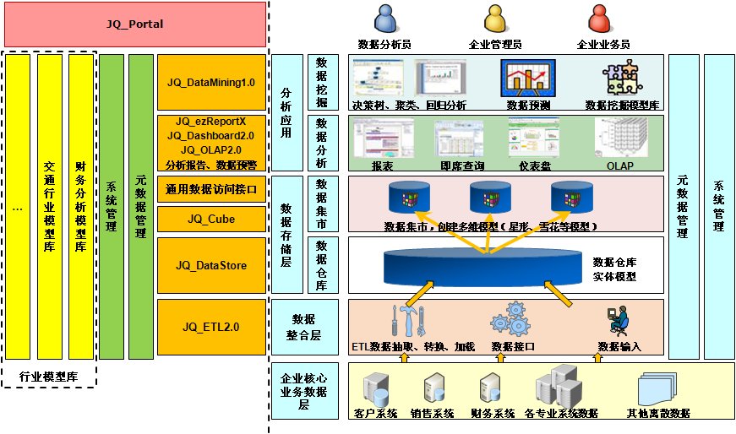

功能模块图
久其BI产品套件
JQ_ETL2.0
数据仓库
即席查询
预定义报表
数字仪表盘
OLAP
分析报告
数据挖掘
分析应用
数据仓库建模
多维立方体建模
系统管理
用户及权限管理
系统日志管理
系统选项
清洗任务管理
监控日志管理
数据质量报告
通知与提醒
信息门户
数据地图
数据访问接口
主题导航树管理
收藏夹管理
财务分析模型库
交通行业模型库
行业模型库

项目里程碑及人员规划
李坤奇、李纪洲（2～3人）、张海龙、朱刚
林敏、王林、董海峰、梁浩军、周世杰、张亮、张云翔、刘宏斌
庄铮铙、任宏
16人
任务 | 人员 | 完成时间
第一阶段
数据仓库建模  多维立方体建模  数据访问接口 | 李坤奇等4人  需求规格说明书：王林、董海峰、邱林 | 2009-7-1
JQ_ETL2.0 |  | 2009-5-31
组合式查询 | 李坤奇等4人 | 2009-9-30
预定义报表 | 李坤奇等4人 | 2009-9-30
数字仪表盘 | 梁浩军、董海峰等3人 | 2009-9-30
OLAP |  | 2009-9-30
信息门户 | 梁浩军等3人 | 2009-9-30
收藏夹管理 | 王林、董海峰等4人 | 2009-9-30
系统管理（用户及权限管理、系统选项） | 王林、董海峰等4人 | 2009-9-30
财务分析模型库 | 王林等4人 | 2009-12-31
交通行业模型库 | 王林等4人 | 2009-12-31
第二阶段
主题导航树管理 |  | 2010-2-12
数据地图 |  | 2010-4-30
通知与提醒 |  | 2010-4-30
系统日志管理 |  | 2010-4-30
第三阶段
分析报告 |  | 2010-10-31
数据挖掘 |  | 2010-10-31

项目风险
风险项 | 描述 | 严重等级 | 解决方案 | 是否可控
需求风险 | 研发团队不能很好的理解、分析需求，导致研发出来的产品不好用，难以推广销售。 | 高 | - 项目相关产品，公司都有雏形，都有一两个客户使用，并非全无经验。  - 公式有大量关系密切客户，可以帮助我们理解、把握需求。  - 可以从国际领先产品Cognos，BO等借鉴学习。  - 该项目与公司拳头产品相关甚密，有许多可以借鉴学习的经验。 | 可以控制
技术风险 | 公司研发技术水平不够高，不能支持足够大的数据量，或者运行效率达不到客户要求。 | 中 | - 公司有多年CI运营经验，其中有不少高端客户，数据量、并发量都很大。  - 项目相关技术公司都有多年积累。  - 可以借助数据库、中间件提升效率。  - 该产品初始定位于中低端客户。 | 可以控制
技术风险 | D＆A平台不稳定等，导致系统功能不能满足用户要求 | 高 | - 仅使用D＆A中已经成熟的功能与技术  - 核心功能均直接采用JSP进行开发以保证系统的运行效率 | 可以控制
销售风险 | 产品研发出来，面临同行竞争压力，销售不出去。 | 低 | 公司具有庞大的客户群，很多关系密切且有相关需求，只要产品做好了，销售风险非常低，且目前有许多客户都有构建决策支持项目的意向，包括江苏省交通厅综合信息管理决策支持系统（已中标，处理需求分析阶段）、神华股份决策支持系统（正在投标前期沟通阶段）、中交决策支持系统（正处于方案沟通阶段） | 可以控制
实施风险 | 接到订单以后，实施团队不能准确理解客户业务，达不到客户的要求。 | 中 | - 公式可以先从关系好、服务多年的客户开始实施，积累经验。很多客户合作了近十年，理解他们的业务应该不成问题。  - 可以招聘一些商务智能专业的研究生，作为实施负责人。 | 可以控制
进度风险 | 目前神华、中交等决策支持项目均在洽谈中，江苏省交通厅的项目已经正式立项，另外中交的项目对时间的要求也非常紧迫 | 高 | - 江苏省交通厅的项目先在CI平台上用数字仪表盘的功能进行构建，以后再考虑迁移到久其的BI平台上来  - 其他项目由市场人员尽量将验收时间设置到2009年底 | 可以控制
需求风险 | 神华、中交等项目对页面展示的要求比较高，目前的功能可能不能满足用户的要求 | 中 | - 尽量说服用户分阶段进行构建，2009年先完成基本的决策分析功能，以后再针对特殊需求进行定制开发 | 可以控制
资源风险 | 不能保证足够的开发人员参与BI产品的研发工作 | 高 | - 由公司高层领导协调相关人员，建立相对稳定的研发团队，专职进行BI产品的研究工作 | 可以控制

